2.10.2023.
Чем интересен этот возраст? Каковы его особенности? На что стоит обращать особое внимание? Что происходит с психикой ребенка в этот период?
Возраст от двух до трех лет принято считать переходным в психологическо аспекте. От чего и к чему малыш переходит? От младенчества к младшему дошкольному возрасту (с3х лет).
Это очень важный период в развитии ребенка именно потому, что то что вы дадите ребенку в этот период жизни и будет фундаментом для всей его дальнейшей жизни. Итак, что особенного в ребенке в период от двух до трех лет? В этом возрасте малыш уже далеко не младенец, но еще и не младший дошкольник. Он уже имеет не малый словарный запас, может составлять простые предложения, склонять слова, выдумывать "свои" игры, по своему манипулировать взрослыми, проявлять свои интересы и характер. Но в тоже время, ребенок
во многом беспомощен, например, в самообслуживании или в тех же играх, многое может не получаться, не всегда его понимают окружающие.

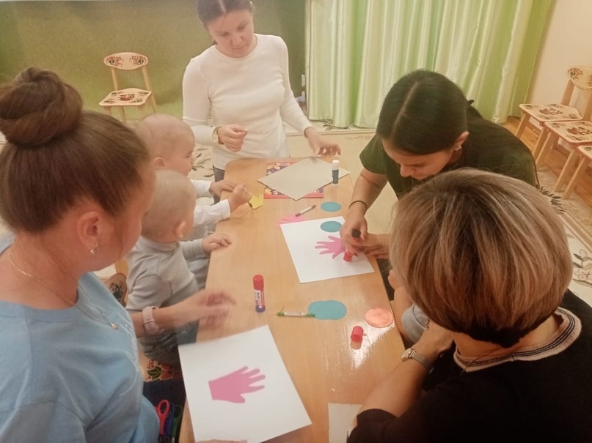

6.10.2023.Театр – один из самых демократичных и допустимых видов искусства для детей, он позволяет решить многие актуальные проблемы современной педагогики и психологии, связанные с: формированием эстетического вкуса, нравственным воспитанием, развитием коммуникативных качеств личности. Воспитание воли, развитием памяти. Воображения, инициативности, фантазии, речи (диалога и монолога). Созданием положительного эмоционального настроя, снятия напряженности, решением конфликтных ситуаций через игру. Театрализованные игры способствуют развитию детской фантазии, воображения, памяти, учить искренне, сопереживать: радость, печаль, гнев. Через игру ребенок не только распознает эмоциональное состояние персонажа, но и передает с помощью выразительных средств разнообразные эмоции.
Благодаря сказке ребенок познает мир не только умом, но и сердцем, и не только познает, но и выражает свое собственное отношение к добру и злу. Любимые герои становятся образцами для подражания.
Театрально – игровая деятельность имеет большое значение для всестороннего воспитания детей: развиваем художественный вкус, творческие способности, формируем чувства коллективизма, развиваем память, мышление, внимание. Театрализованная деятельность является источником развития чувств, глубоких переживаний и открытий.
Театрализованные игры являются средством сохранение эмоционального здоровья ребенка и предупреждения эмоциональных расстройств. Это возможно лишь при наличии активного интереса детей к играм, поэтому важно чтобы игры были разнообразными, а содержание увлекательным.
Игра связывает детей между собой, дети с взрослыми в единое волшебное целое. И если ребенок начинает нам доверять, верить – значит, можно творить, фантазировать, воображать.
Искусство театра, является одним из важнейших факторов эстетического воспитания, способствует всестороннему развитию малыша, их наклонностей, интересов, практических умений.
Театр – искусство синтетическое, объединяющее искусство слова и действие, с музыкой и изобразительной деятельностью, и физической культурой.

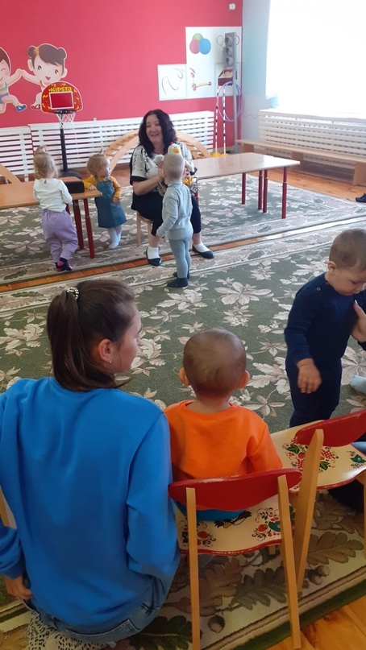
9.10.2023.Практически все маленькие дети очень чувствительны к музыке. Это выражается в направленном интересе к музыкальным звукам. У малышей появляется улыбка, они начинают ритмично двигаться, качать головой, хлопать в ладоши, перетаптываться и качать корпусом на месте, когда слышат детские песенки или неагрессивную музыку.
Чем раньше малыш слышит хорошие музыкальные образцы — тем быстрее развивается его музыкальный слух. Если с раннего детства мама поет ребенку колыбельные песенки, малыш раньше начнет свои первые попытки интонирования – подпевания за мамой. Что в будущем поможет быстрому развитию речи.
Конечно, музыкальные задатки детям даны в разной мере. Однако с помощью музыкальных занятий, опираясь на интерес, который испытывают дети к музыке, можно подобрать такие комплексы упражнений, которые помогут развить имеющиеся способности и привить любовь к музыкальной деятельности у каждого малыша.

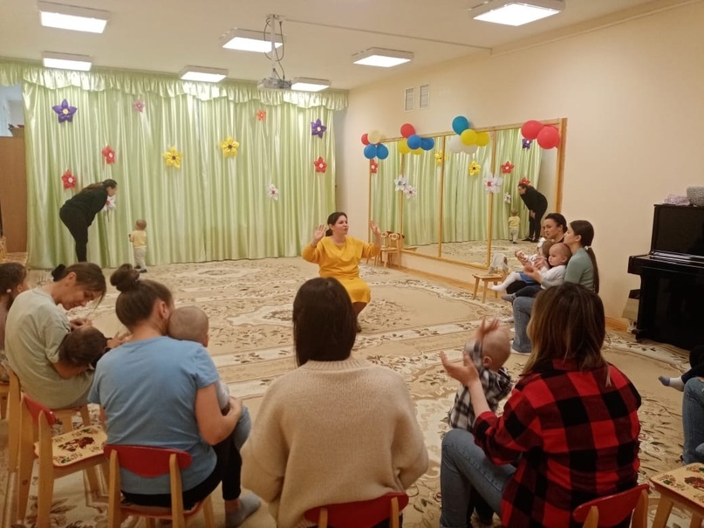

13.10.2023.Очень полезное занятие на прогулке — лазание. Научите малыша перелезать через поваленное дерево, небольшую скамейку, забираться сначала на наклонную, а позже на вертикальную лесенку. При этом старайтесь не держать, а просто подстраховывать его. Обучая ребенка перелезанию, сначала сами покажите ребенку, как это делается. (Для этого вам надо именно перелезть, а не перешагнуть препятствие.) А затем предложите сделать это ребенку, по возможности только подсказывая, а не помогая ему. Как только ребенок научился перелезать через препятствие, повторяйте это упражнение как можно чаще во время прогулки.
Ну и, конечно, чем старше ребенок, тем важнее включать в прогулку ролевые подвижные игры, занятия на различных снарядах (турники, лесенки), игры с мячом. Различные игры с бросанием и толканием мяча можно начинать в возрасте 1,5-2 лет. Научите ребенка бросать мячик из-за головы, от груди, правой и левой рукой, ловить его. Сначала просто передавайте мяч, постепенно увеличивая расстояние между вами и ребёнком.
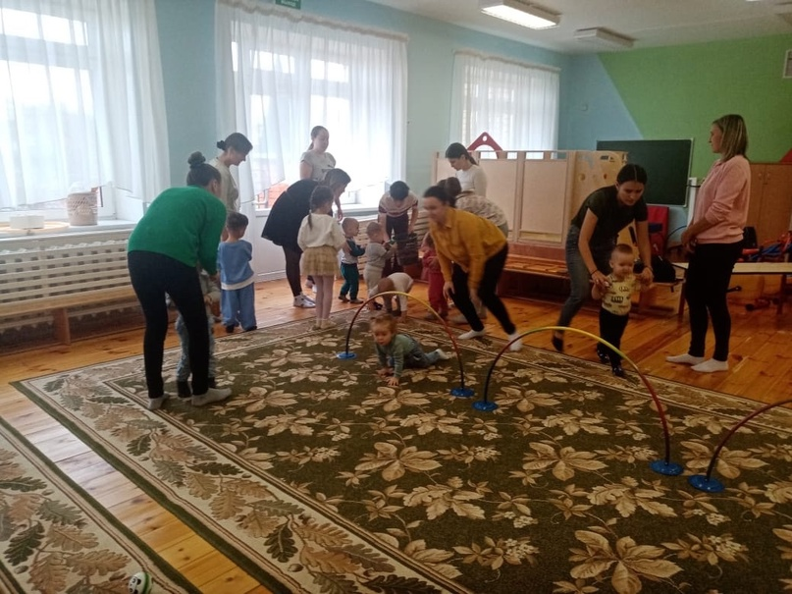

16.10.2023.Раскрашиваем вместе с мамами осенние листочки.
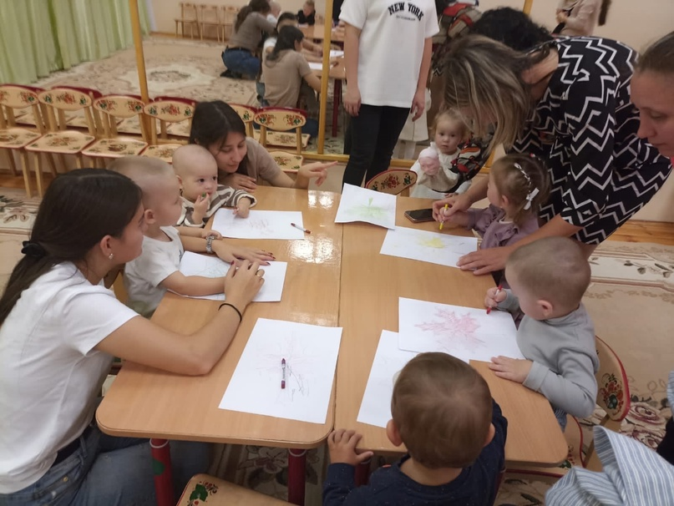

20.10.2023.
Аэробол – тренажёр для дыхания»
Хорошая речь – важнейшее условие полноценного и всестороннего развития. Чем богаче и правильнее речь ребенка, тем легче ему высказывать свои мысли и тем шире его возможности в познании окружающего мира.
Развитие речевого дыхания у ребенка, очень важная составляющая его правильной и красивой речи. Умение правильно, громко и четко произносить звуки необходимо тренировать с самых ранних лет жизни ребенка. В этом вам поможет дыхательный тренажер «Аэробол».

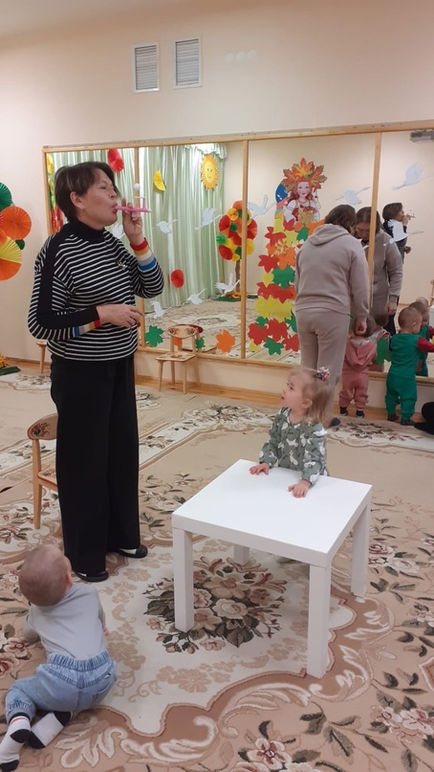

23.10.2023.Как слушать музыку?
Непременное условие - тишина в комнате. Ничто не должно отвлекать малыша. Мама сидит рядом с ребенком, или малыш находится на ее руках, или оба сидят на диванчике. Мама тоже слушает. Лицо ее заинтересованно, внимательно, доброжелательно. Маме нравится музыка - ребенок это видит. Ее настроение, состояние передается малышу. Если мама сама играет на фортепиано, то вместе с малышом сидит бабушка или папа.
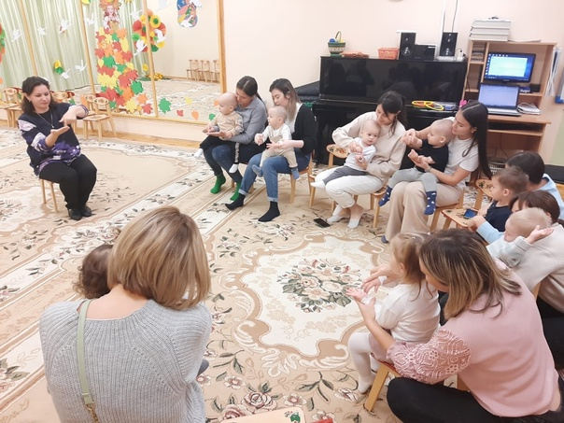

27.10.2023.Занимаемся спортом.
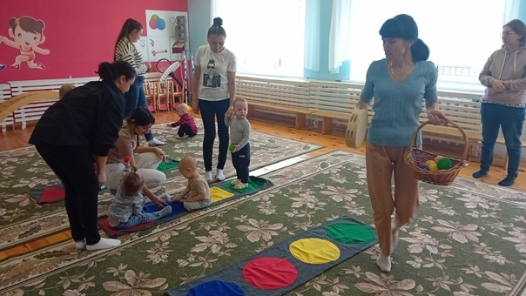

30.10.2023.Вот художник, так художник!
Все леса позолотил!
Даже самый сильный дождик
Эту краску не отмыл.
Сегодня у нас в Концультационном центре "Об-Раз" для родителей и детей прошел осенний праздник «На осенней полянке". В музыкальном зале царила теплая, доброжелательная атмосфера. В гости пришли медведь, кот, мышка, воробей. Они поиграли с родителями и детьми в игру «Кто быстрее соберет шишки», »Кот и воробей», »Кот и мышь». На празднике все пели песни, танцевали танец «Солнышко и дождик», танец с листочками.
Праздник – это всегда удивительные чудеса, волшебные краски, звонкий смех детей море улыбок и веселья. Хоть и говорят, что осень унылая пора, но дети, как никто другой, способны радоваться шороху золотистых опавших листьев под ногами, дождику, под которым так интересно гулять под зонтиком, обув резиновые сапожки. В хмурую осеннюю погоду можно устроить веселый, интересный праздник. Мероприятие получился веселым, ярким, увлекательным. Дети и родители получили много позитивных эмоций.
